LAMPIRAN 01
Tabel Pedoman Wawancara

No |  | Pertanyaan
1. |  | Apakah siswa-siswi kelas ini sudah memahami tentang penyelesaian soal dengan menggunakan penalaran?
2. |  | apakah siswa-siswi kelas ini dalam mengerjakan soal tersebut langsung dapat menemukan cara menyelesaikan soal tersebut?
3. |  | bagaimana siswa-siswi mengetahui bahwa langkah tersebut adalah jalan untuk mneyelesaikan soal-soal yang telah diberikan?
4. |  | Menggunakan penalaran apakah siswa-siswi dalam menyelesaikan soal-soal matematika yang diberikan oleh guru?
5. |  | Menurut ibu/bapak apakah ada cara lain untuk menyelesaikan soal-soal yang diberikan?
6. |  | Apakah mereka dapat menebak cara-cara menyelesaikan soal saat soal diberikan?

LAMPIRAN 02
Kisi-kisi Instrumen Penilaian

No | Aspek pengamatan | Skor
 |  | 1 | 2 | 3 | 4
1. | Siswa mengerjakan soal-soal dengan penalaran matematika
2. | Siswa mengerjakan soal dengan mencontoh atau tiruan
3. | Siswa dapat mengerjakan soal-soal paham dengan menggunakan penalaran
 | Mengajukan Dugaan
5. | Menemukan pola atau sifat
6. | Melakukan manipulasi matematis
7. | Menarik kesimpulan

LAMPIRAN 03

Hasil Instrumen Penilaian
No | Aspek pengamatan | Skor
 |  | 1 | 2 | 3 | 4
1. | Siswa mengerjakan soal-soal dengan penalaran matematika |  |  | 3
2. | Siswa mengerjakan soal dengan mencontoh atau tiruan |  |  |  | 4
3. | Siswa dapat mengerjakan soal-soal paham dengan menggunakan penalaran |  |  | 3
 | Mengajukan Dugaan |  |  | 3
5. | Menemukan pola atau sifat |  |  |  | 4
6. | Melakukan manipulasi matematis |  |  | 3
7. | Menarik kesimpulan |  |  | 3

LAMPIRAN 04
Lembar Kisi-kisi Observasi
Indikator Penalaran | Aspek Penalaran Matematis | SB | B | TB
Mengajukan Dugaan | Siswa dapat mengetahui bahasa dari soal menjadi bentuk matematis
Melakukan Manipulasi Matematis | Siswa dapat mengerjakan permasalahan menggunakan dugaan awal dan melakukan perhitungan hingga menemukan hasil akhir yang diminta
Menarik Kesimpulan, Mengumpulkan bukti, memberikan alasan atau bukti terhadap kebenaran solusi | Siswa dapat menarik kesimpulan dari suatu pernyataan atau permasalahan
Menemukan pola atau sifat dari gejala matematis untuk membuat generalisasi | Siswa dapat menemukan pola dari permasalahan matematika yang digunakan

SB : Sangat Baik
B : Baik
TB : Tidak Baik

LAMPIRAN 05

Lembar Hasil Observasi
Indikator Penalaran | Aspek Penalaran Matematis | SB | B | TB
Mengajukan Dugaan | Siswa dapat mengetahui bahasa dari soal menjadi bentuk matematis |  | √
Melakukan Manipulasi Matematis | Siswa dapat mengerjakan permasalahan menggunakan dugaan awal dan melakukan perhitungan hingga menemukan hasil akhir yang diminta | √
Menarik Kesimpulan, Mengumpulkan bukti, memberikan alasan atau bukti terhadap kebenaran solusi | Siswa dapat menarik kesimpulan dari suatu pernyataan atau permasalahan |  | √
Menemukan pola atau sifat dari gejala matematis untuk membuat generalisasi | Siswa dapat menemukan pola dari permasalahan matematika yang digunakan |  | √

LAMPIRAN 06
Tabel Kisi-kisi soal Tes

Kelas : VI (enam)
Kompetensi Dasar | Indikator Penalaran | Nomor Soal
3.2. melakukan operasi penjumlahan, pengurangan, perkalian dan pembagian yang melibatkan bilangan bulat negatif. | 3.2.1. memahami operasi penjumlahan bilangan bulat negatif dengan bilangan bulat negatif | 2, 4
4.2. menyelesaikan masalah yang berkaitan dengan operasi penjumlahan, pengurangan, perkalian dan pembagian yang melibatkan bilangan bulat dalam  kehidupan sehari-hari | 4.2.1. mempraktekkan atau mengerjakan soal tentang operasi bilangan bulat | 1, 3, 5

LAMPIRAN 07
Tabel Kisi-kisi soal Tes
Kelas : V (Lima)
Kompetensi Dasar | Indikator Penalaran | Nomor Soal
3.1. melakukan penjumlahan dan pengurangan dua pecahan dengan penyebut berbeda | 3.1.1. menyelesaikan masalah yang berkaitan dengan penjumlahan dan pengurangan dua pecahan dengan penyebut berbeda dengan penalaran yang berbeda | 2, 4
3.2. menyelesaikan perkalian dan pembagian pecahan dan desimal | 3.2.1. menyelesaikan masalah yang berkaitan dengan perkalian dan pembagian pecahan dan desimal menggunakan penalaran. | 1, 3, 5

LAMPIRAN 08
Tabel Kisi-kisi soal Tes
Kelas : IV (Empat)
Kompetensi Dasar | Indikator Penalaran | Nomor Soal
3.3. menjelaskan dan melakukan operasi hitung campuran yang melibatkan bilangan cacah, pecahan, decimal dalam berbagai bentuk sesuai urutan | 3.3.1. menyelesaikan operasi hitung campuran yang melibatkan bilangan cacah, pecahan, decimal dengan menggunakan penalaran sesuai pengetahuan masing-masing | 2, 4
4.3. menyelesaikan masalah yang berkaitan dengan operasi hitung campuran yang melibatkan bilangan cacah, pecahan desimal dalam berbagai bentuk sesuai urutan. | 4.3.1. menyelesaikan masalah yang berkaitan dengan operasi hitung campuran bilangan cacah dengan pengetahuan penalaran. | 1, 3, 5

DOKUMENTASI

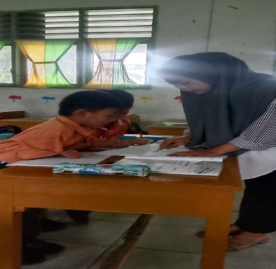
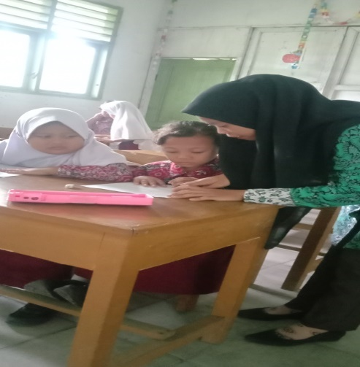

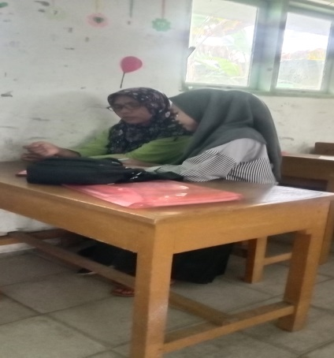
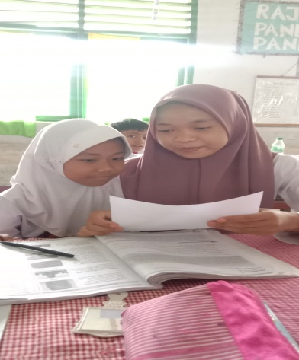

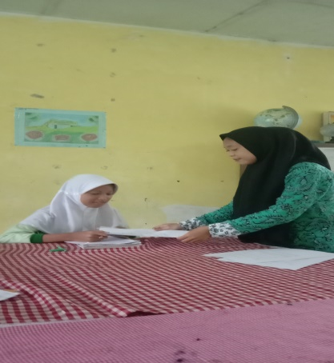
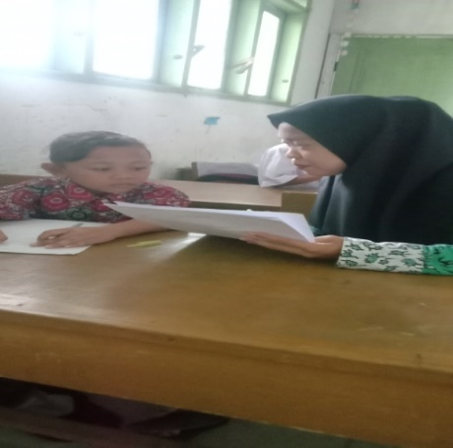

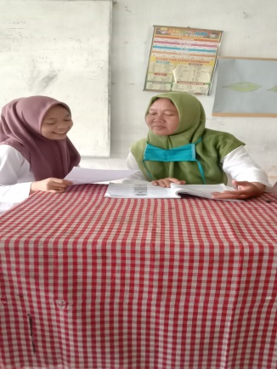
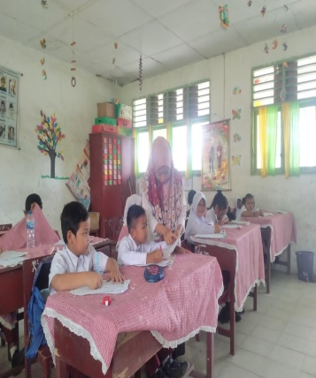

Buku Penilaian BUPENA
Buku kelas I
No | Tema 1 Sub 3 | Hal | Jawaban | Jenis Penalaran
 | Soal
1. | Lengkapilah urutan bilangan berikut.  - 1, 2, 3,....,...  - 5, 4, 3,....,...  - 4, 5, 6...,...., | 56 | - 1,2,3,4,5,  - 5, 4, 3, 2, 1  - 4, 5, 6, 7, 8 | Memorized Reasoning (MR)
2. | Urutkan bilangan berikut dari yang terkecil!  - 6, 8, 10, 9, 7  - 3, 2, 4, 1, 5 | 56 | - 6, 7, 8, 9, 10  - 1, 2, 3, 4, 5 | Memorized Reasoning (MR)
3. | Tuliskan lebih dari, kurang dari, atau sama dengan pada dua bilangan berikut!  - 5......6  - 7.....5  - 5....5 | 60 | - 5 kurang dari 6  - 7 lebih dari 5  - 5 sama dengan 5 | Algorithmic Reasoning (IR)
4. | Lengkapilah penjumlahan berikut.  - 4 + ......=10  - .....+ 3 = 9  - ......+......= 8 | 84 | - 4 + 6 = 10  - 6 + 3 = 9  - 4 + 4 = 8 | Memorized  Reasoning (MR)
5. | Udin membeli 3 buku cerita. Ibu membeli 5 buku cerita. Berapa jumlah buku cerita yang dibeli oleh udin dan ibunya? | 84 | Buku udin ada 3 dan buku ibu ada 5  3 + 5 = 8  Hasilnya ada 8 buku cerita | Algorithmic Reasoning (IR)
No | Tema 2 Sub 2 | Hal | Jawaban | Jenis Penalaran
 | Soal
1. | Udin dan beni selesai bermain bulu tangkis. Mereka merapikan kok yang berserakan dilapangan. Udin mengumpulkan 4 kok. Beni mengumpulkan 5 kok. Berapa jumlah kok yang terkumpul? | 103 | 4 + 5 = 9  Ada 9 kok yang terkumpul | Memorized Reasoning (MR)
2. | Siti memiliki 10 krayon. Dayu meminjam 6 krayon milik siti. Sisa krayon milik siti sekarang adalah? | 118 | 10 – 6 = 4 krayon | Memorized Reasoning (MR)

No | Tema 5 Sub 2 | Hal | Jawaban | Jenis Penalaran
 | Soal
1. | Lambang bilangan dari dua puluh sembilan adalah? | 48 | 29 | Memorized Reasoning (MR)
2. | Urutkan bilangan berikut dari yang terkecil.  26, 25, 35, 27, 39 | 68 | 25, 26, 27, 35, 39 | Memorized Reasoning (MR)

No | Tema 5 Sub 3 | Hal | Jawaban | Jenis Penalaran
 | Soal
1. | Tuliskan 3 bilangan yang lebih dari 24 | 68 | 27 | Memorized Reasoning (MR)
2. | Lengkapilah urutan bilangan berikut!  ...., 35,....,....,......,..... | 118 | 34, 35, 36, 37, 38 | Memorized Reasoning (MR)
3. | Isilah dengan lebih dari, kurang dari, atau sama dengan pada dua bilangan berikut!  - 21 ......28  - 27.....36  - 31....29  - 39....40 |  | - 21 kurang dari 28  - 27 kurang dari 36  - 31 lebih dari 29  - 39 kurang dari 40 | Algorithmic Reasoning (IR)

No | Tema 5 Sub 4 | Hal | Jawaban | Jenis Penalaran
 | Soal
1. | Hitunglah penjumlahan berikut sesuai dengan nilai tempatnya!  15  23 | 85 | 15  23  5 satuan + 3 satuan = 8 satuan  1 puluhan + 2 puluhan = 3 puluhan  Jadi, hasilnya tiga puluh delapan, ditulis 38. | Algorithmic Reasoning (IR)
2. | Mei memiliki 15 permen. Adi memiliki 2 permen lebih sedikit dari mei. Berapa jumlah permen mereka? | 92 | 15 + 2 = 17 permen | Memorized Reasoning (MR)

No | Tema 6 Sub 1 | Hal | Jawaban | Jenis Penalaran
 | Soal
1. | Isilah titik-titik dengan bilangan yang tepat.  38 = ...puluhan +....satuan | 117 | 38 = 3 puluhan + 8 satuan | Algorithmic Reasoning (IR)
2. | 36 – 25 =  Bilangan yang tepat untuk mengisi titik-titik adalah? | 117 | 11 | Algorithmic Reasoning (IR)

No | Tema 7 Sub 1 | Hal | Jawaban | Jenis Penalaran
 | Soal
1. | Pada bilangan 87, angka 7 menempati nilai tempat? | 26 | Nilai satuan | Algorithmic Reasoning (IR)
2. | Lambang bilangan dari tujuh puluh enam adalah? | 26 | 26 | Algorithmic Reasoning (IR)
3. | Lengkapilah bilangan maju berikut!  64, 65, ...., 67, 68,...,70,.... | 26 | 66 dan 69 | Memorized Reasoning (MR)

No | Tema 7 Sub 2 | Hal | Jawaban | Jenis Penalaran
 | Soal
1. | Tentukan bilangan yang kurang dari 75 adalah | 47 | Bilangan yang kurang dari 75 adalah 69 | Algorithmic Reasoning (IR)
2. | Perhatikan bilangan-bilangan berikut!  72, 63, 81, 80, 96  Urutkan bilangan dari yang terbesar | 47 | 96, 81, 80, 72, 63 | Memorized Reasoning (MR)
3. | Ibu membeli 32 jeruk. Ibu juga membeli 55 apel. Berapa jumlah buah yang dibeli ibu? | 72 | 32 + 55 = 87 buah | Memorized Reasoning (MR)

Buku Kupetik, pendamping tematik
Buku Kelas II

No | Tema I | Hal | Jawaban | Jenis Penalaran
 | Soal
1. | Tuliskan lambang bilangan dari seratus enam puluh lima | 9 | 65 | Local Creative Reasoning (LCR)
2. | Tuliskan nama bilangan dari bilangan berikut!  644 | 9 | Enam ratus empat puluh empat | Local Creative Reasoning (LCR)
3. | Bilangan 234 dibaca ? | 13 | Dua ratus tiga puluh empat | Local Creative Reasoning (LCR)
4. | Bandingkan bilangan berikut.  123 = 100 +20 + 3  132 = 100 + 30 + 2  Bilangan.... kurang dari .... | 19 | Bilangan 123 kurang dari 132 | Algorithmic Reasoning (IR)
5. | Urutkan bilangan berikut dari yang terbesar 447, 273, 589 | 24 | 589, 447, 273 | Memorized Reasoning (MR)

Buku Kupetik, pendamping tematik
Buku Kelas III

No | Tema I | Hal | Jawaban | Jenis Penalaran
 | Soal
1. | Susunlah bilangan berikut dari yang terkecil  1.231, 1.235, 1.232, 1.234, 1.233 | 4 | 1.231, 1.232, 1.233, 1.234, 1.235 | Local Creative Reasoning (LCR)
2. | Kerjakan soal berikut  4.345 | 6 | 4.345 = 4 ribuan, 3 ratusan, 4 puluhan, 5 satuan | Local Creative Reasoning (LCR)
3. | 2 (puluhan), 6 (ratusan), 5 (ribuan), 9 (satuan)  Bilangan yang sesuai dengan bilangan tersebut | 12 | 5.629 | Local Creative Reasoning (LCR)

Buku Matematika Edisi Revisi Kurikulum 2013
Buku Kelas IV
No | Bab I | Hal | Jawaban | Jenis Penalaran
 | Soal
1. | Isilah titik-titik berikut menjadi pecahan-pecahan senilai $\frac{3}{11}$ = $\frac{…}{33}$ = $\frac{6}{….}$ | 9 | $\frac{3}{11}$ = $\frac{3 x 3}{11 x 3}$ = $\frac{9}{33}$  $\frac{3}{11}$ = $\frac{3 x 2}{11 x 2}$ = $\frac{6}{22}$  Jadi, $\frac{3}{11}$ = $\frac{9}{33}= \frac{6}{22}$ | Memorized Reasoning (MR)
2. | Urutkan pecahan-pecahan berikut mulai dari yang terkecil $\frac{3}{6 }$ , $\frac{5}{6}$ , $\frac{1}{6}$ | 16 | Masing-masing pecahan tersebut penyebutnya sama. 1 < 3 < 5 < maka  $\frac{1}{6}$ < $\frac{3}{6}$ < $\frac{5}{6}$ . | Algorithmic Reasoning (IR)
3. | Ubahlah bilangan 60% menjadi pecahan biasa | 24 | 20% = $\frac{20}{100}$ = $\frac{20 :20}{100 :20}$ = $\frac{1}{5}$ | Algorithmic Reasoning (IR)
4. | Taksirlah jumlah dan selisih dari bilangan berikut 526 + 895 = | 32 | 526 dibulatkan menjadi 500, karena puluhannya adalah 26 dan 26 < 50.  895 dibulatkan menjadi 900, karena puluhannya adalah 95 dan 95 > 50.  Jadi, hasil penaksirannya dalah 500 + 900 = 1.400. | Memorized Reasoning (MR)
5. | Hitunglah pembulatan pecahan ke bilangan terdekat $2_{3}^{2}$ | 35 | $2_{3}^{2}$ dibulatkan menjadi 3, karena $\frac{2}{3}$ > $\frac{1}{2}$ | Algorithmic Reasoning (IR)
No | Bab II | Hal | Jawaban | Jenis Penalaran
 | Soal
1. | Tentukan kelipatan dari bilangan berikut, 7 | 46 | 7 x 1 = 7  7 x 2 = 14  7 x 3 = 21  7 x 4 = 28  Bilangan 7, 14, 21, dan 28 adalah bilangan kelipatan 7. Hal ini diperoleh dengan cara mengalikan 7 dengan bilangan asli | Algorithmic Reasoning (IR)
2. | Lengkapi dan tentukanlah faktor dari bilangan dari 28 | 48 | 28 x 1 = 28  28 = 2 x 14  28 = 4 x 7  Faktor dari 28 adalah 1, 2, 4, 7, dan 14 | Algorithmic Reasoning (IR)

No | Bab III | Hal | Jawaban | Jenis Penalaran
 | Soal
1. | Bulatkan bilangan berikut dengan pembulatan ke bawah dengan tepat 14,3 | 77 | 14,3 dibulatkan menjadi 14, karena angka dibelakang koma adalah 3, dan 3 < 5 maka dibulatkan kebawah | Algorithmic Reasoning (IR)
2. | Bulatkan bilangan berikut dengan pembulatan ke atas 71,9 | 79 | 71,9 dibulatkan menjadi 72, karena angka dibelakang koma adalah 9 dan 9 > 5 maka dibulatkan keatas. | Algorithmic Reasoning (IR)

Buku Matematika Edisi Revisi Kurikulum 2013
Buku Kelas V

No | Bab I | Hal | Jawaban | Jenis Penalaran
 | Soal
1. | Tentukan hasil penjumlahan pecahan campuran menjadi pecahan biasa 5$\frac{5}{6}$ + $\frac{8}{3}$ | 10 | 5$\frac{5}{6}$ = $\frac{\left(6x5\right)+5}{6}$ = $\frac{30+5}{6}$ = $\frac{35}{6}$  Jumlah kedua pecahan dalam bentuk pecahan biasa.  5$\frac{5}{6}$ = $\frac{8}{3}$ = $\frac{35}{6}$ + $\frac{8}{3}$  Jumlahkan kedua pecahan tersebut.  5$\frac{5}{6}$ + $\frac{8}{3}$ = $\frac{35}{6}$ + $\frac{8}{3}$ = $\frac{35}{6}$ $\frac{16}{6}$  = $\frac{35+16}{6}$ = $\frac{51}{6}$  8$\frac{3}{6}$ = 8$\frac{1}{2}$ | Memorized Reasoning (MR)
2. | Tentukan hasil $\frac{1}{10}$ + 48% dalam bentuk persen dan pecahan biasa | 13 | 48% = $\frac{48}{100}$ = $\frac{48 :4}{100 :4}$ = $\frac{12}{25}$  Jumlahkan keduanya.  $\frac{1}{10}$ + 48% = $\frac{1}{10}$ + $\frac{12}{25}$= $\frac{1x5}{10x5}$ + $\frac{12x2}{25x2}$ = $\frac{5}{50}$ + $\frac{24}{50}$ = $\frac{5+24}{50}$ = $\frac{29}{50}$. | Algorithmic Reasoning (IR)
3. | Ubahlah pecahan berikut menjadi pecahan persen $\frac{3}{2}$ | 16 | $\frac{3}{2}$ = $\frac{3x50}{2x50}$ = $\frac{150}{100}$ = 150% | Algorithmic Reasoning (IR)
4. | Hitunglah hasil perkalian bilangan asli berikut 5x $\frac{2}{9}$ | 20 | 5x $\frac{2}{9}$ = $\frac{5 x 2}{9}$ = $\frac{10}{9}$ = 1 $\frac{1}{9}$ | Algorithmic Reasoning (IR)
Buku Matematika Edisi Revisi Kurikulum 2013
Buku Kelas VI

No | Bab I | Hal | Jawaban | Jenis Penalaran
 | Soal
1. | Urutkan bilangan berikut mulai dari yang terkecil, 549, 664, dan 636 | 4 | 549, 636, 664 | Memorized Reasoning (MR)
2. | Isilah titik-titik berikut dengan tanda < dan > atau = sehingga diperoleh pernyataan yang benar  - 101 ....110  - 212....121 | 5 | - 101 < 110  - 212 > 121 | Memorized Reasoning (MR)
3. | Dari suatu tempat, sebuah kapal berlayar ke utara sejauh 65 km. Kemudian, berbalik ke arah selatan sejauh 35 km. Dimanakah posisi kapal tersebut dari tempat semula | 14 | Kapal berlayar ke utara 65 km. Kemudian, berbalik arah ke selatan 35 km. Kalimat matematikanya adalah 65 + (-35) = 30. Jadi, posisi kapal adalah 30 km sebelah utara dari tempat semula. | Algorithmic Reasoning (IR)
4. | Tentukan hasil perkalian bilangan bulat berikut 3 x (-10)= | 20 | 3 x (-10) = (-10) + (-10) + (-10) = -30 | Algorithmic Reasoning (IR)
5. | Hitunglah hasil dari pembagian bilangan bulat berikut 35 : 7 = | 22 | 35 : 7 = 5 karena 5 x 7 = 35 atau 7 x 5 = 35 | Memorized Reasoning (MR)
6. | Bu Rita membawa 42 permen coklat yang akan dibagikan secara merata kepada 6 muridnya yang mengikuti pelatihan bulu tangkis disekolah. Andi adalah salah satu di antara 6 murid bu rita tersebut. Berapa permen coklat yang didapat andi? | 23 | Banyak permen coklat keseluruhan = 42 buah  Banyak murid yang menerima permen secara merata = 6 orang  Satu orang akan mendapatkan sebanyak  $\frac{banyak permen }{banyak murid}$ = $\frac{42}{6}$ = 7  Jadi banyak permen coklat yang didapat andi adalah 7 buah permen. | Algorithmic Reasoning (IR)
7. | Hitunglah hasil dari operasi hitung campuran pada bilangan bulat berikut dengan tepat 405 – 127 + 87 = | 25 | Pada soal hanya terdapat operasi pengurangan dan penjumlahan maka lakukan dahulu perhitungan dari kiri ke kanan seperti berikut  405 – 127 + 87 = 278 + 87 = 365 | Algorithmic Reasoning (IR)

No | Tema 3 Sub 3 | Hal | Jawaban | Jenis Penalaran
 | Soal
1. | Tuliskan nilai puluhan dan nilai satuan dari bilangan-bilangan berikut. 13 dan 14 | 43 | 13 = angka 1 adalah puluhan dan angka 3 adalah satuan.  14 = angka 1 adalah puluhan dan angka 4 adalah satuan | Memorized Reasoning (MR)
2. | Tentukan bilangannya!  - 1 puluhan + 2 satuan =  - 2 puluhan + 0 satuan =  - 1 puluhan + 9 satuan = | 43 | - 12  - 20  - 19 | Memorized Reasoning (MR)
3. | Tuliskan nama bilangan dari lambang bilangan berikut!  15, 18, 20 | 43 | 15 = lima belas  18 = delapan belas  20 = dua puluh | Algorithmic Reasoning (IR)
4. | Aku adalah sebuah bilangan kurang dari 20. Angka satuan dan puluhan ku sama. Bilangan berapakah aku? | 50 | 11 | Memorized Reasoning (MR)
5. | Suatu bilangan yang terdiri atas 1 puluhan dan 2 satuan adalah | 50 | 12 | Memorized Reasoning (MR)
6. | Isilah titik-titik berikut dengan perbandingan yang tepat  - 14.....14  - 20.....19  - 13.....8 | 72 | - 14 sama dengan 14  - 20 lebih dari 19  - 13 lebih dari 8 | Algorithmic Reasoning (IR)
7. | Urutkan bilangan dari yang terbesar!  12, 18, 11,20,15 | 74 | 11, 12, 15, 18, 20 | Algorithmic Reasoning (IR)
8. | Baris bilangan 12, 14, ....., 18 berurutan dari yang terkecil, tuliskan tiga bilangan yang mungkin didalam kotak. | 74 | 17 | Algorithmic Reasoning (IR)

No | Tema 4 Sub 2 | Hal | Jawaban | Jenis Penalaran
 | Soal
1. | Isilah titik-titik dengan bilangan yang tepat dengan menambahkan angka 2!  - 10 + ......+ ......+.....+....  - 5+.....+.....+....+.....+......  - 3 +.....+.....+...+.......+..... | 132 | - 10 + 12 + 14 + 16 + 18  - 5 + 7 + 9 + 11 + 13 + 15  - 3 + 5 + 7 + 9 + 11 + 13 | Algorithmic Reasoning (IR)
2. | 4, 8, 12,......,20  Bilangan yang tepat untuk melengkapi pola tersebut adalah? | 144 | 16 | Algorithmic Reasoning (IR)

